Az aszály vagy a belvíz veszélyeinek előrejelzésében is segíthet a HUN-REN ATK kutatói által kifejlesztett talajhidrológiai adatbázis
A HUN-REN Agrártudományi Kutatóközpont Talajtani Intézetének (HUN-REN ATK TAKI) kutatói elkészítették a HU-SoilHydroGrids 3D talajhidrológiai adatbázis 1.0 verzióját, amely új lehetőségeket nyújt országos léptékű környezeti problémák ‒ többek között az aszály, a belvíz és a vízmegtartás ‒ elemzésére irányuló kutatások számára. Munkájukat a Science of The Total Environment folyóiratban publikálták, open access formában.
A talaj hidraulikai tulajdonságaira vonatkozó, térben részletes, kvantitatív adatokra a környezeti modellezés számos területén nagy szükség van. A kontinentális léptékű EU-SoilHydroGrids adatbázis európai szinten bizonyította hasznosságát, hozzájárulva többek között ökológiai előrejelzésekhez, geológiai és hidrológiai veszélyek értékeléséhez és az agrár-környezetvédelmi modellezéshez. Erre az előzményre építve a HUN-REN ATK TAKI kutatói egy hasonló elveken alapuló, de több elemében is továbbfejlesztett, nagyobb térbeli részletességű, nemzeti 3D-s talajhidrológiai adatbázist fejlesztettek ki Magyarország területére HU-SoilHydroGrids néven.
A HU-SoilHydroGrids újításai:
A felhasznált pedotranszfer-függvényeket (PTF) több gépi tanulási algoritmus együttes (ensemble) használatával fejlesztették ki.
Ezeket a modelleket a Magyarországi Részletes Talajfizikai és Hidrológiai Adatbázis felhasználásával tanították, biztosítva a régióspecifikus PTF-ek kidolgozását.
A PTF-ekben felhasznált becslő változók körét környezeti változókkal bővítették, beleértve a domborzati modellből származtatott geomorfometriai indexeket, éghajlati paramétereket, valamint távérzékelésből származó nyers spektrális, illetve származtatott képi adattermékeket.
Az így kapott modellek térbeli alkalmazásához a DOSoReMI.hu (Digital Optimized Soil Related Maps and Spatial Information in Hungary – Digitális, Optimalizált, Általános értelemben vett Talajtérképek és Térbeli Információk Magyarországon) 100 méteres felbontású, mélységspecifikus, elsődleges talajtulajdonság-térképeit használták.
Végül a térbeli predikciókat (térképi termékeket) részletes pontossági értékelés alapján az 5%-os és 95%-os kvantiliseket reprezentáló térképi rétegekkel egészítették ki.
A HU-SoilHydroGrids országos szintű információt nyújt a leggyakrabban használt talajhidrológiai tulajdonságokról (maximális vízkapacitás, szabadföldi vízkapacitás, holtvíztartalom, telített hidraulikus vezetőképesség és van Genuchten-paraméterek a víztartóképesség-görbe leírásához) 100 méteres térbeli felbontásban, 2 méteres talajmélységig hat GSM-szabványos rétegre (0‒5 cm, 5‒15 cm, 15‒30 cm, 30‒60 cm, 60‒100 cm, 100‒200 cm) vonatkozóan. A HU-SoilHydroGrids esetében a víztartóképesség-görbe és a telített hidraulikus vezetőképesség leírása az EU-SoilHydroGridshez képest jelentős javulást mutatott.
A HU-SoilHydroGrids új lehetőségeket nyújt országos léptékű környezeti problémák ‒ többek között az aszály, a belvíz és a vízmegtartás ‒ elemzésére irányuló kutatások számára. A magyar adatbázist a környezeti modellekbe való integrálásának és gyakorlati alkalmazásának eredményei alapján fejlesztik tovább. Az 1.0-ás verzió jelenleg a Víztudományi és Vízbiztonsági Nemzeti Laboratórium keretein belül áll a projektpartnerek rendelkezésére, hogy teszteljék az adatbázis alkalmazását a hidrológiai és ökológiai folyamatok leírásában.
Sajtókapcsolat:
- Hencz Éva, kommunikációs igazgató
- +36 30 155 1803
- media@hun-ren.hu
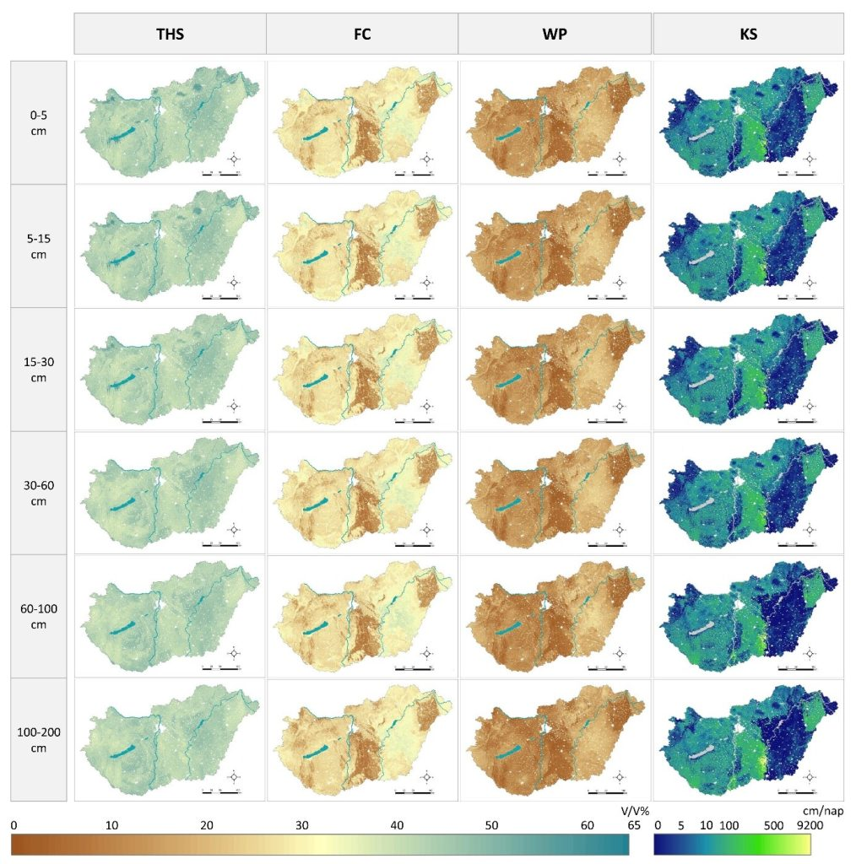 | © HUN-REN ATK TAKI
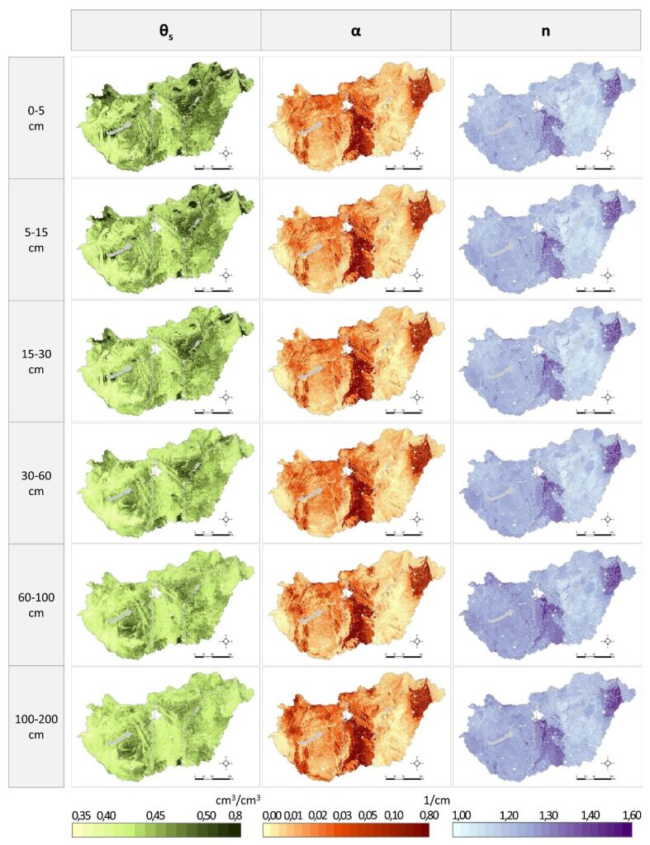 | © HUN-REN ATK TAKI
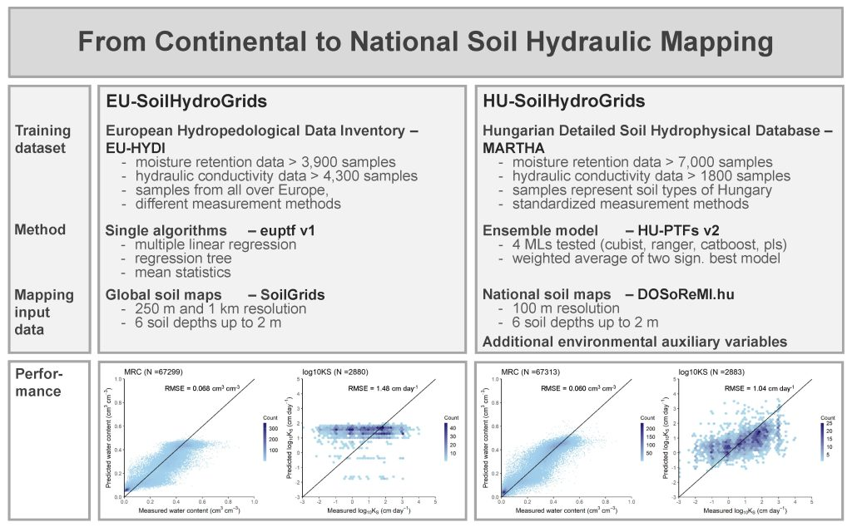 | © HUN-REN ATK TAKI
Eredeti tartalom: HUN-REN Magyar Kutatási Hálózat
Továbbította: Helló Sajtó! Üzleti Sajtószolgálat
Ez a sajtóközlemény a következő linken érhető el:

